Троицкие школьники посетили защитное сооружение гражданской обороны Института спектроскопии
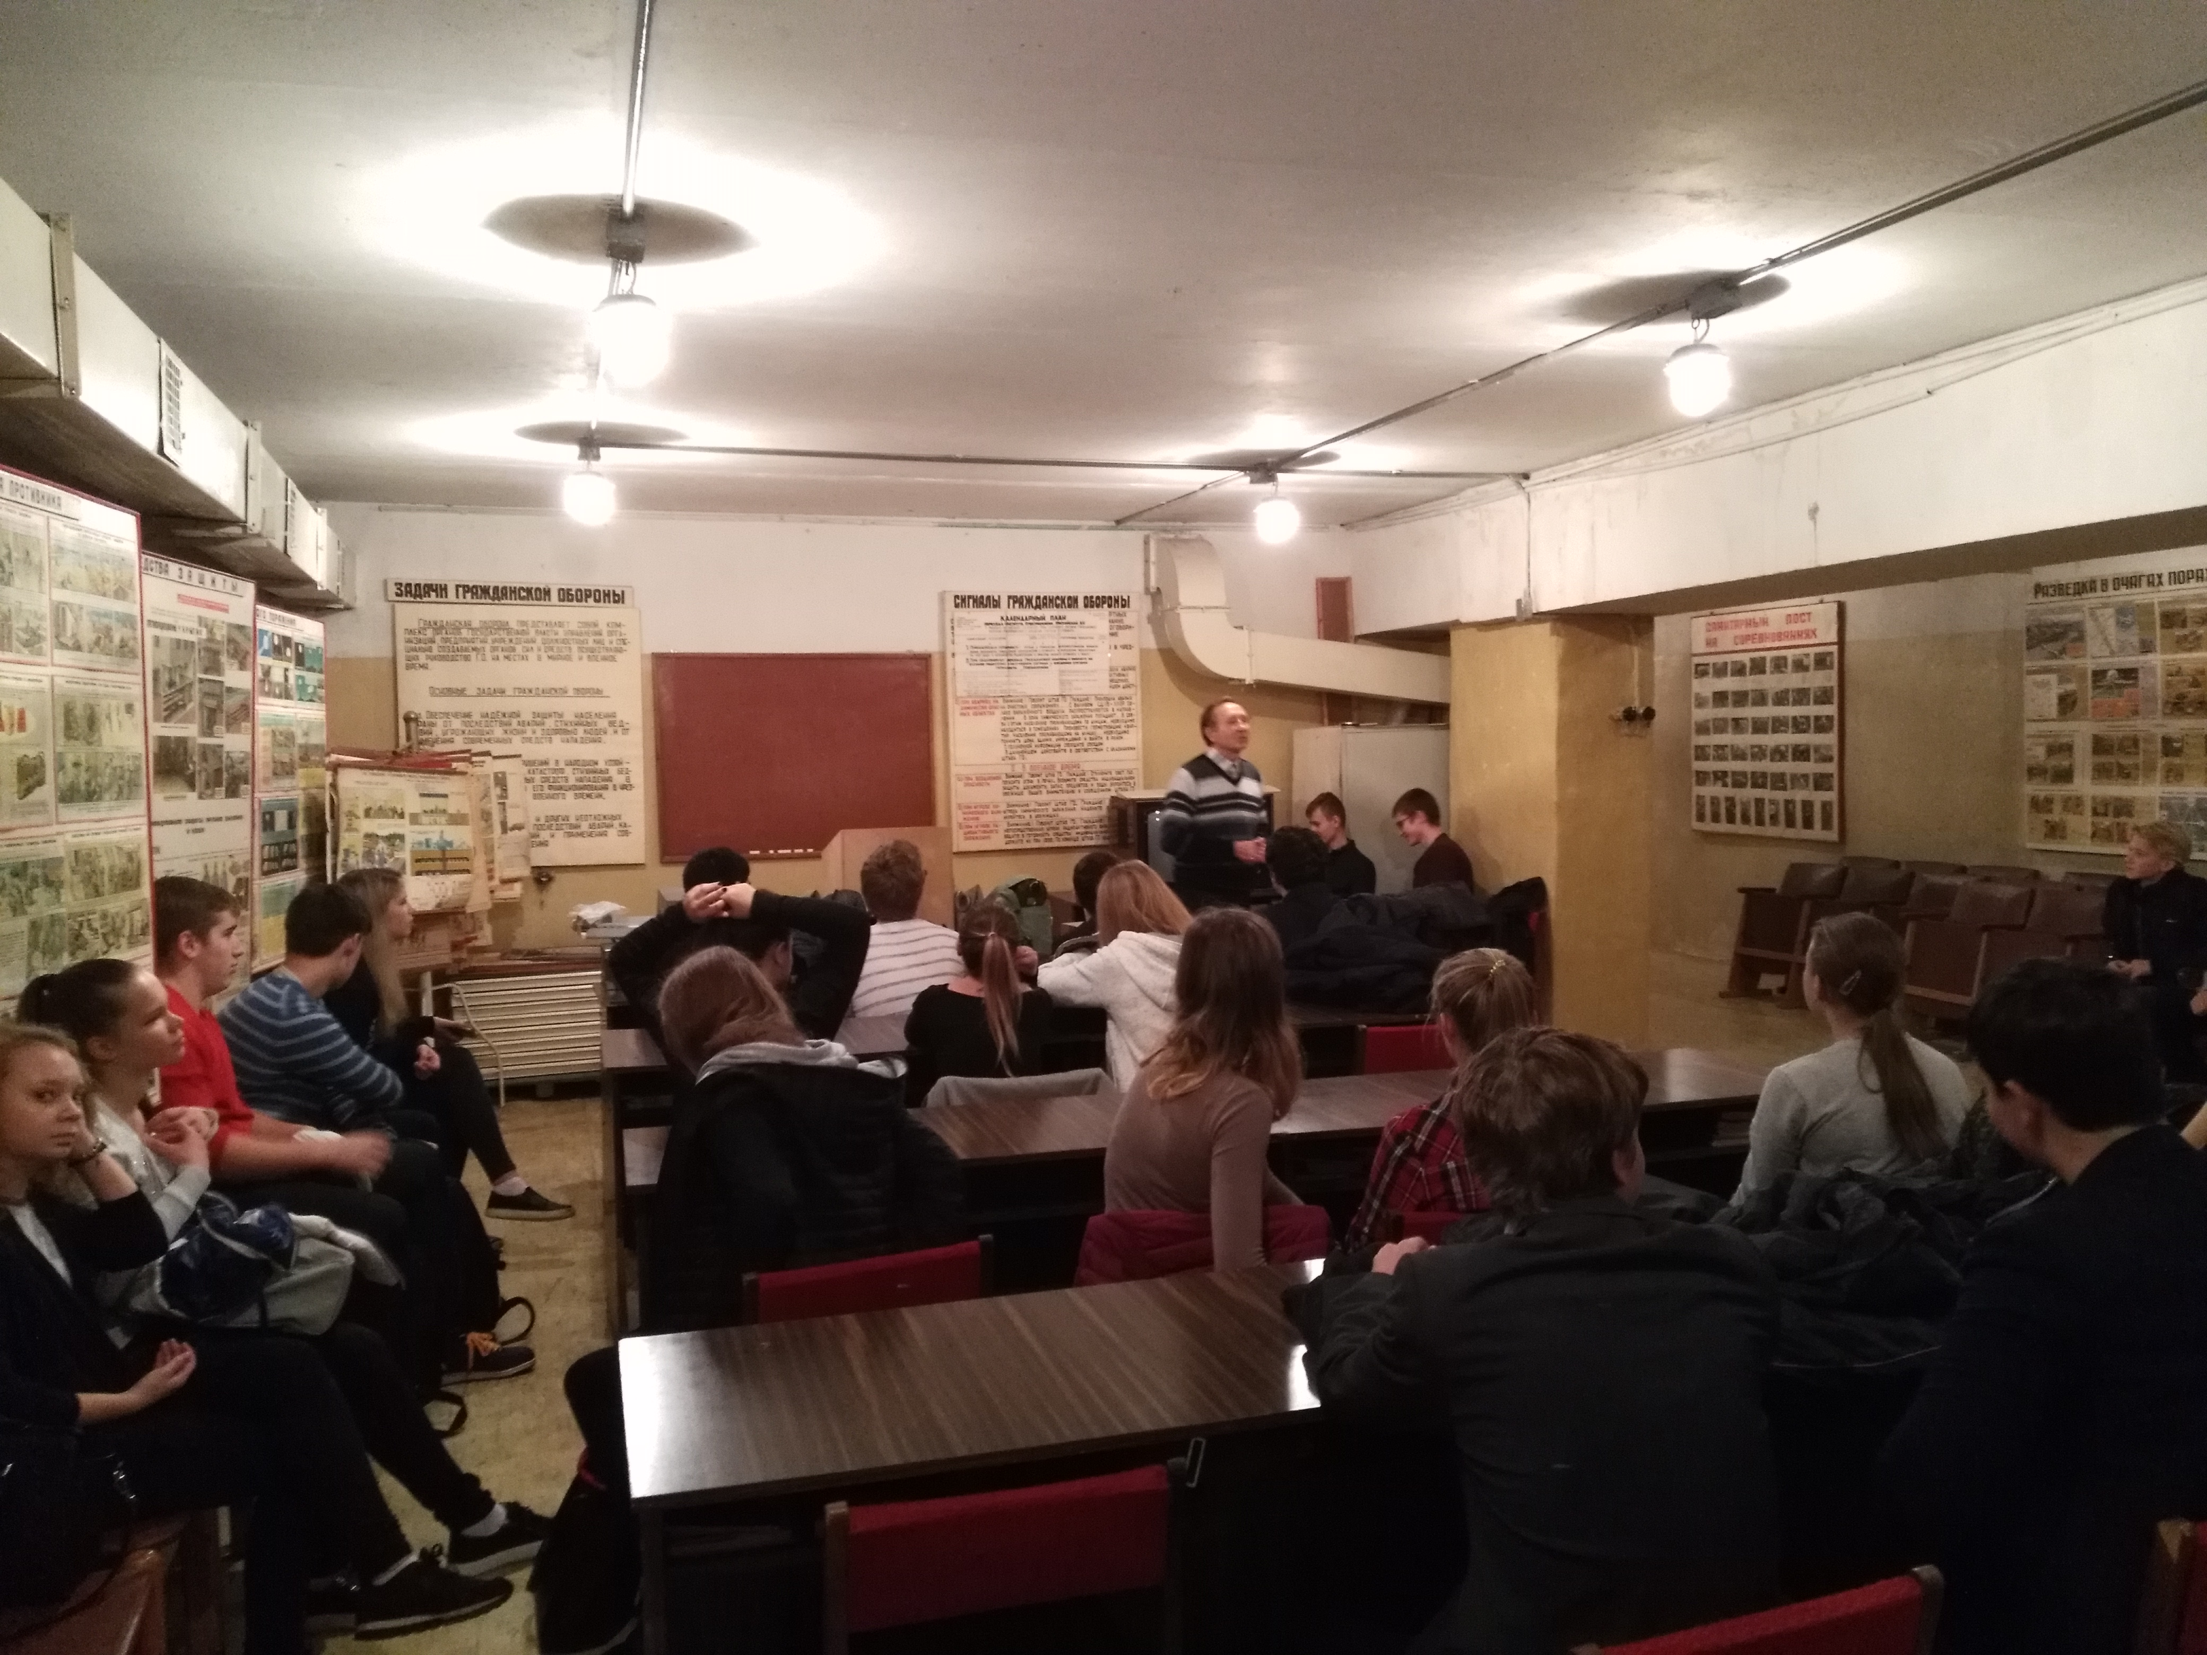
Сегодня 4 октября 2016 года в День гражданской обороны России на территории всей страны в соответствии с поручением Правительства Российской Федерации дан старт штабной тренировке по гражданской обороне на тему «Организация выполнения мероприятий по гражданской обороне в условиях возникновения крупномасштабных чрезвычайных ситуаций природного и техногенного характера на территории Российской Федерации».
В рамках Всероссийской тренировки по гражданской обороне в городском округе Троицк для школьников проходят экскурсии в защитное сооружение гражданской обороны Института спектроскопии.
Сегодня такую экскурсию провели начальник службы по обеспечению мероприятий гражданской обороны и чрезвычайным ситуациям по Троицкому и Новомосковскому административным округам Александр Круглов, офицер МЧС Александр Симакин и сотрудник Института спектроскопии Николай Назаров.
Занятия приурочены к 84-ой годовщине со Дня образования Гражданской обороны РФ, а также в рамках проведения «Месячника гражданской обороны» и проводятся с целью ознакомления подрастающего поколения с объектами для защиты населения в случае чрезвычайной ситуации и освоения принципов работы защитных сооружений.
Александр Круглов во время занятия рассказал учащимся о защитных сооружениях гражданской обороны, их предназначении – защите людей от современных средств поражения.
Также школьники узнали, что в военное время защитные сооружения используются для укрытия работников предприятия, а при наличии свободных мест – населения. В мирное время предусматривается возможность использовать защитные сооружения в различных хозяйственных целях в качестве бытовых помещений, учебных классов, гаражей и прочее.
Сотрудник Института спектроскопии Николай Назаров познакомил ребят с элементами, входящими в состав защитных сооружений – пунктом управления и другими, а также с помещениями, предназначенными для работы и укрытия людей.
С огромным интересом ребята посетили учебный класс гражданской обороны, предназначенный для проведения занятий с персоналом учреждения в мирное время, где осмотрели стенды на различную тематику «Действия персонала по сигналу ГО», «Действия при различных ЧС», «Оказание первой медицинской помощи», а также наглядные пособия, средства индивидуальной защиты (противогазы, общевойсковые защитные костюмы).
Сотрудники экстренных служб уверены, что проведение подобных занятий способствует обучению школьников грамотному поведению в экстремальных ситуациях, помогает привить навыки безопасного образа жизни и помочь приобрести знания по основам безопасности жизнедеятельности.

